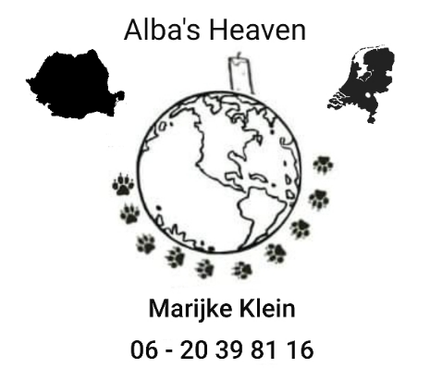**Adoptieovereenkomst Alba’s Heaven van Marijke Klein**

**Koolzaadhof 18a**

**8308 AR NAGELE**

**Telefoonnummer: 06-20398116**

**Rekeningnummer: NL06RABO0306955865 t.n.v. A.M. Klein v.d Staaij**

**Chipnummer: 642 Paspoortnummer: RO A**

**Naam hond:**

**Geslacht: Reu/Teef Leeftijd: Kleur/Ras:**

**Marijke Klein en**

**De heer/mevrouw:**

**Adres:**

**Postcode/ Woonplaats:**

**Telefoonnummer: Mobiele nummer:**

**Legitimatie en nummer:**

**E-mail adres:**

1. Contractant verklaart een hond/kat in eigendom behorende en blijvende aan Marijke Klein, als bruiklener onder zijn hoede en volledige verantwoording te hebben genomen.

2. Marijke Klein aanvaardt evenwel geen enkele aansprakelijkheid voor de door het dier aangerichte schade, in welke vorm dan ook en onverschillig of zulks in of buiten overmacht van contractant geschiedt.

3. Weggeven, verkopen of doden van het dier, zonder toestemming van Marijke Klein is niet toegestaan.

4. Het door contractant betaalde adoptiebedrag ad € is een bijdrage in de algemene kosten en zal worden gebruikt voor het vrijkopen van andere dieren. In goed overleg met Marijke klein kan het dier door Marijke klein worden teruggenomen, als de contractant in een situatie geraakt waarin hij /zij de hond /kat redelijkerwijs niet meer kan houden. Alsdan kan de contractant geen aanspraak maken op enigerlei vergoeding van de kosten.

5. Contractant verklaart het dier goed te zullen verzorgen, goede huisvesting en voeding te geven en niets te doen of laten wat de gezondheid van het dier nadelig kan beïnvloeden. Het dier is gevaccineerd tegen Hondenziekte, HCC Parvo, Parainfluenza en Rabiës. De contractant zal het dier indien nodig de herhalingsvaccinaties tegen bovengenoemde ziektes laten geven door een dierenarts.

6. Bij ziekte of ongeval van het dier dient de hulp van een dierenarts ingeroepen te worden.

7. Contractant zal elke verandering van zijn/haar woonadres doorgeven aan Marijke Klein.

8. Op elk verzoek van Marijke Klein zal de contractant het dier vertonen en elke informatie geven als hierom gevraagd wordt.

9. Onze honden zijn huishonden en mogen dus niet in kennels of garages gehouden worden. Ook niet voor de nacht.

10. U dient binnen 24 uur het chipnummer van het dier over te schrijven bij de NDG of andere verwante site. Ook bij verhuizing zal dit door gegeven moeten worden bij de NDG of andere verwante site.

11. Bij niet nakoming van de contractplicht kan een boete worden opgelegd van € 750,= en worden zo nodig gerechtelijke stappen ondernomen. In geval van overtreding van één van de voorwaarden kan Marijke Klein het dier terugnemen zonder enige formaliteit of vergoeding.

12. Bij ziekte, enig andere zwaarwegende reden of nog erger van de contractant wordt het dier terug genomen door Marijke Klein en opnieuw geplaatst. Hier zijn kosten aan verbonden. De terugbrengpremie is € 175.

13. Alle honden dienen voor de 10de levensmaand maand gesteriliseerd of gecastreerd te worden indien dit nog niet is gebeurd. De kosten daarvoor zijn voor de adoptant. Er mag niet gefokt worden met het dier. Met het tekenen van dit contract gaat u hiermee akkoord.

ALDUS NAAR WAARHEID INGEVULD EN IN TWEEVOUD OPGEMAAKT

Te DATUM - - 20

Gelezen en akkoord door contractant: Vrijwilliger Alba’s Heaven: